

**О внесении дополнений в постановление акимата Мангистауской области
от 28 мая 2014 года № 120 "Об утверждении регламента государственной услуги "Учет иностранных периодических печатных изданий, распространяемых
на территории области"**

***Утративший силу***

Постановление акимата Мангистауской области от 28 октября 2014 года № 266. Зарегистрировано Департаментом юстиции Мангистауской области 05 декабря 2014 года № 2542. Утратило силу постановлением акимата Мангистауской области от 29 июля 2015 года № 213

     Сноска. Утратило силу постановлением акимата Мангистауской области от 29.07.2015 № 213(вводится в действие по истечении десяти календарных дней со дня его первого официального опубликования).

      Примечание РЦПИ.  
      В тексте документа сохранена пунктуация и орфография оригинала.

      В соответствии с Законом Республики Казахстан от 15 апреля 2013 года «О государственных услугах» и приказом Министра экономики и бюджетного планирования Республики Казахстан от 12 мая 2014 года № 133 «О внесении изменений и дополнения в приказ Министра экономики и бюджетного планирования Республики Казахстан от 14 августа 2013 года № 249 «Об утверждении Правил по разработке стандартов и регламентов государственных услуг» (зарегистрировано в Реестре государственной регистрации нормативных правовых актов № 9432) акимат области **ПОСТАНОВЛЯЕТ:**  
      1. Внести в постановление акимата Мангистауской области от 28 мая 2014 года № 120 «Об утверждении регламента государственной услуги «Учет иностранных периодических печатных изданий, распространяемых на территории области» (зарегистрировано в Реестре государственной регистрации нормативных правовых актов за № 2472, опубликовано 15 июля 2014 года в газете «Огни Мангистау») следующие дополнения:   
      в регламенте государственной услуги «Учет иностранных периодических печатных изданий, распространяемых на территории области», утвержденного указанным постановлением:  
      дополнить пунктом 16 следующего содержания:  
      «16. Подробное описание последовательности процедур (действий), взаимодействий структурных подразделений (работников) услугодателя в процессе оказания государственной услуги, а также описание порядка взаимодействия с иными услугодателями и (или) центром обслуживания населения и порядка использования информационных систем в процессе оказания государственной услуги отражается в справочнике бизнес-процессов оказания государственной услуги согласно приложению 4 к настоящему Регламенту. Справочник бизнес-процессов оказания государственной услуги размещается на интернет-ресурсе услугодателя.»;  
      дополнить приложением 4 согласно приложению к настоящему постановлению.   
      2. Государственному учреждению «Управление внутренней политики Мангистауской области» (Есбергенова З.Т.) обеспечить официальное опубликование данного постановления в информационно-правовой системе «Әділет» и в средствах массовой информации, размещение на интернет-ресурсе акимата Мангистауской области.  
      3. Контроль за исполнением настоящего постановления возложить на заместителя акима области Нургазиеву Б.Г.  
      4. Настоящее постановление вступает в силу со дня государственной регистрации в органах юстиции и вводится в действие по истечении десяти календарных дней после дня его первого официального опубликования.  
 

*Аким области                            А. Айдарбаев*  
 

      «СОГЛАСОВАНО»  
      Руководитель государственного учреждения   
      «Управление внутренней политики   
      Мангистауской области»  
      Есбергенова З.Т.  
      30 октября 2014 года  
   
 

Приложение   
к постановлению акимата Мангистауской области  
от 30 октября 2014 года № 267

Приложение 4  
к регламенту государственной услуги   
«Учет иностранных периодических печатных   
изданий, распространяемых   
на территории области»  
 

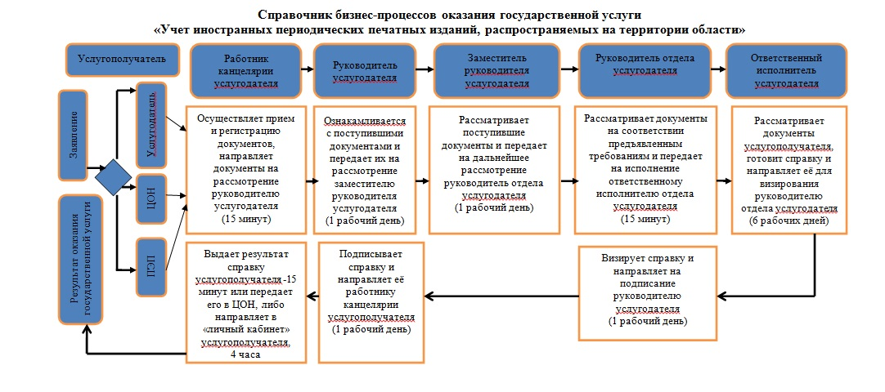  
 

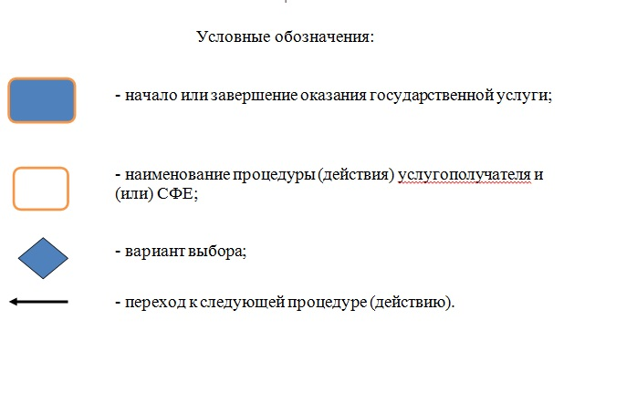

© 2012. РГП на ПХВ «Институт законодательства и правовой информации Республики Казахстан» Министерства юстиции Республики Казахстан